FUTURE IS SAYING HELP(F-I-S-H)
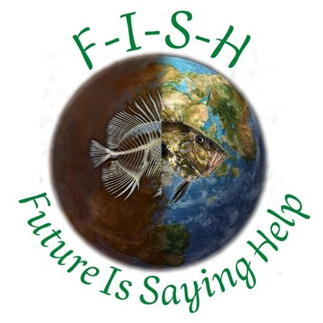

Proje hakkında

Projemiz seçkin ve önemli bir konuyla ilgili; çevre ve geleceğimiz.. Çevre sorununa dikkat çekmek, iklim değişikliği ile mücadele etmek ve onlara fikir/çözüm bulmaya çalışmak istiyoruz. Amacımız aynı kültürlerarası konuda işbirliği yapmak, daha iyi bir gelecek için ortaklarla işbirliği yapmak, dersleri daha verimli hale getirmek ve yabancı dili sınıf dışında kullanmaktır. Öğrenciler kendi öğrenmelerinde aktif rol oynayacak, dünyanın yardım çağrılarına kulak verecek ve güzel, sürdürülebilir bir çevre için çözümler üreteceklerdir. Ayrıca öğrencilerin 21. yüzyıl becerileri olan işbirliği, işbirliği, iletişim, yaratıcılık ve üretkenlik becerilerini geliştirmeyi hedefliyoruz.

Amaçlarımız:

Değişen çevre ve iklim konusunda farkındalık yaratmak.
Öğrencilerin daha yeşil bir dünyanın önemini anlamalarını sağlamak.
Sürdürülebilir çevre ile ilgili faaliyetler yürütmek
İklim değişikliğinin nedenlerini anlamak
Ortak bir konuda işbirliği; geleceğimiz

Beklenen sonuçlar:

Öğrenciler;

İklim değişikliğinin nedenlerini öğrenecek
Yeşil çevrenin önemini kavrayacak
Ortak bir konu üzerinde işbirliği yapacak
Yabancı dil kullanacak
Web 2.0 araçlarını kullanacak
21. yüzyıl becerilerini kazanacak.
Proje Ekibimiz:
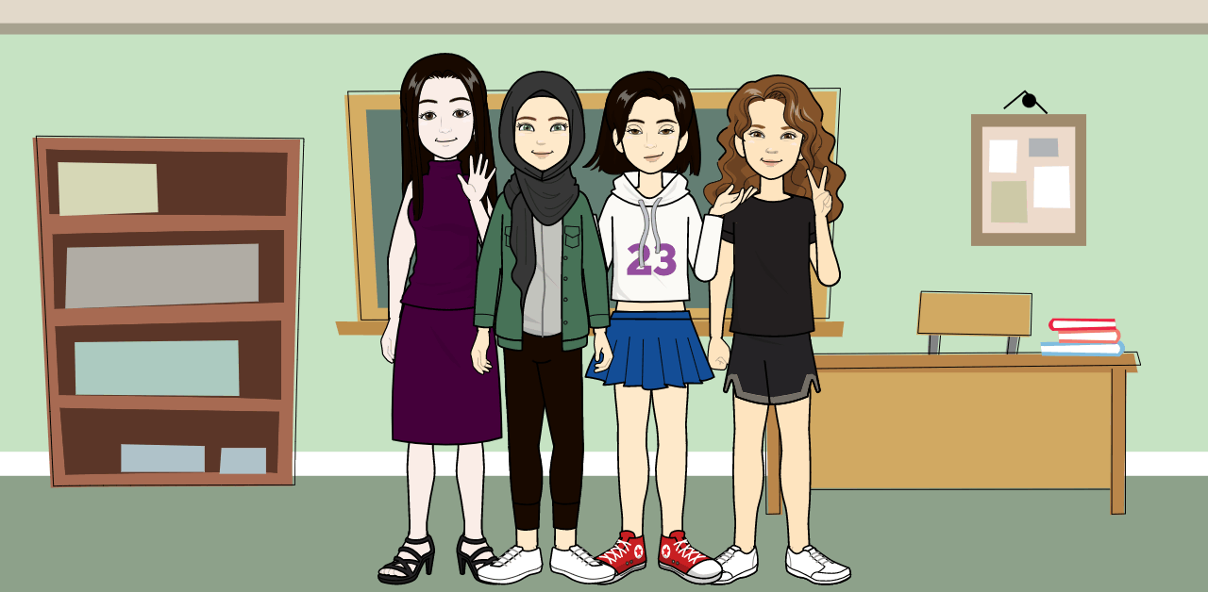

Proje Final Ürünümüz:
Küresel ısınma hakkında bir kısa film
https://www.youtube.com/watch?v=G_sTGJzugQ8&t=3s

Küresel ısınma üzerine webinar:

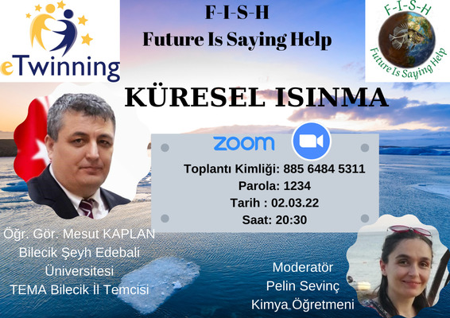
Yenilenebilir enerji kaynakları üzerine bir webinar:
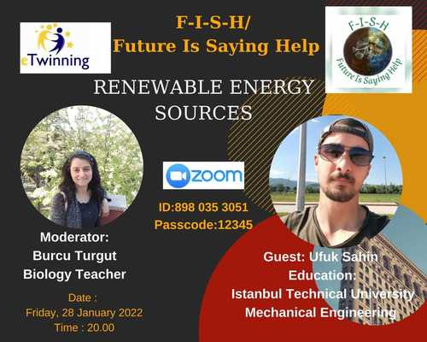

Ekolojik ayak izi, iklim değişikliği ve sürdürülebilirlikle ilgili bir webinar:
